PODZIEMNE KOMORY ZBIORCZE

- Przedmiot opracowania

Przedmiotem niniejszego opracowania są podziemne komory zbiorcze ścieków – dwie sztuki – oznaczone na mapie sytuacyjno-wysokościowej nr 12a i 12b.

- Informacje o budowli

Komory zbiorcze ścieków o wymiarach w rzucie 1,80 x 15,34 m każda i głębokości takiej samej jak wanna pompowni wysokich ciśnień, znajdują się całkowicie pod ziemią i przylegają od strony północnej i południowej do pompowni.
Ścieki po oczyszczeniu wchodzą do tych komór i są zasysane przez pompy pompowni.

Komory zbiorcze żelbetowe o grubości ścian 25 cm technologicznie połączone z pompownią, wykonane z betonu R_{w}=170at, betonowane jednocześnie z wanną pompowni – wspólna ściana o grubości 36 cm pomiędzy komorą a pompownią.

Dojście do komór poprzez studzienki z włazami na poziomie terenu.

- Ocena stanu technicznego

Zbiorniki znajdują się w całości pod poziomem terenu. Brak widocznych śladów wycieków w pomieszczeniu pompowni. Użytkownik również nie stwierdza, aby występowały przecieki do gruntu. Pozwala to na ocenę, że szczelność zbiorników jest zadowalająca.

Jeżeli w przygotowywanej modernizacji oczyszczalni ścieków komory te będą przydatne, wówczas mogą być w dalszym ciągu eksploatowane.

Wymagają jedynie napraw konserwacyjnych, głównie izolacji.

- Zalecenia

Podczas modernizacji Oczyszczalni należy:
- Zbiorniki odkopać.
- Oczyścić ściany zewnętrzne.
- Wykonać izolacje grubowarstwową bitumiczną według zaproponowanej przez Deitermanna technologii opisanej w punkcie I 5b w załączniku nr 3.
- Oczyścić ściany wewnętrzne, wypełnić ubytki w materiałach ściennych i nałożyć powłokę zabezpieczającą chemoodporną jak w punkcie I 6 załącznika nr 3.
- Wymienić nadziemne studzienki w komorach zbiorczych.

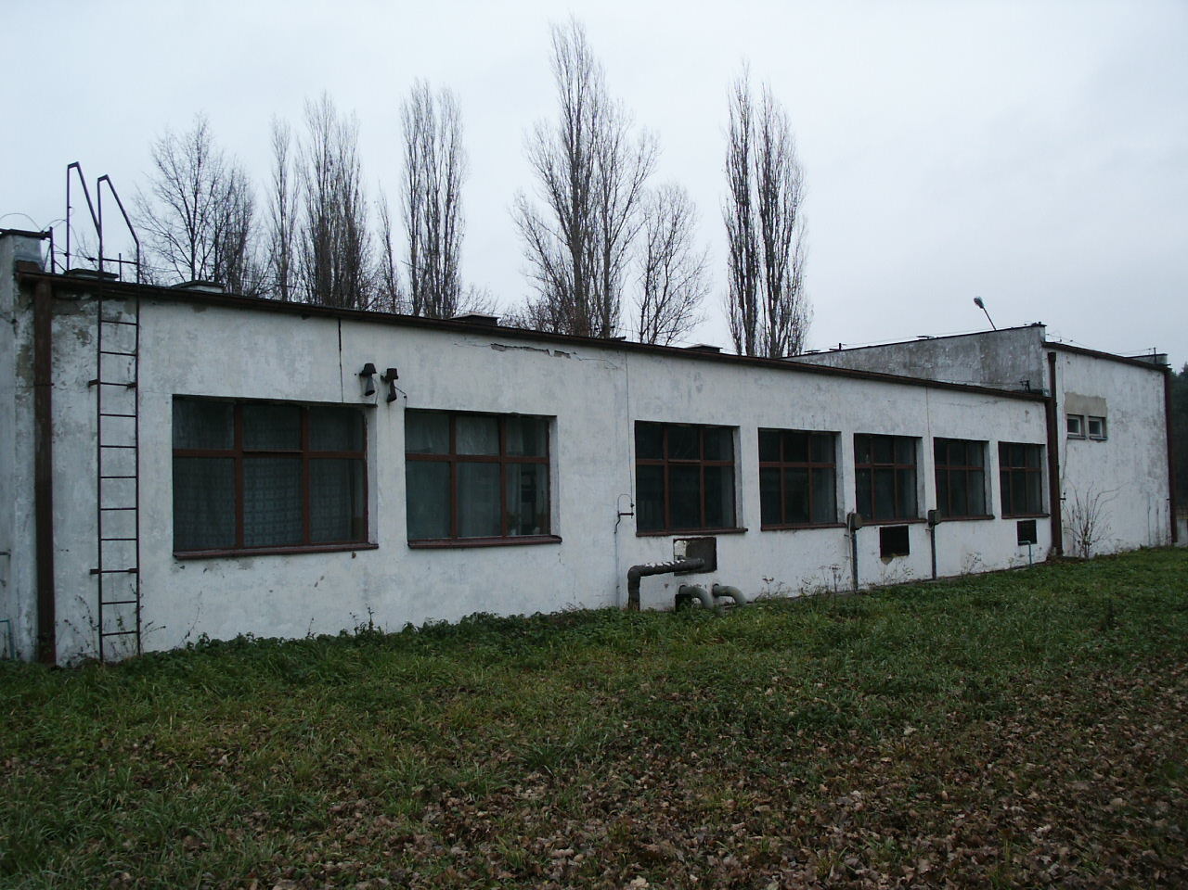 Fot. 1

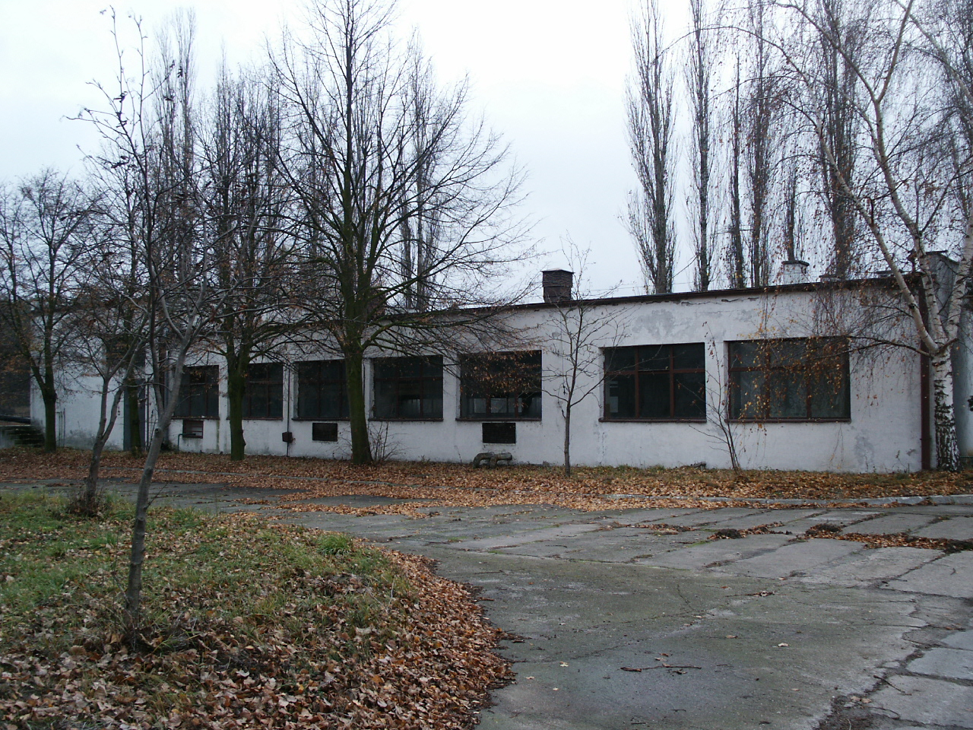 Fot. 2

